Małgorzata Dżygadło-Niklaus i Ewa Grześkiewicz
zapraszają na
Warsztaty pisania ikon w Jezioranach na Warmii
Termin: 16 - 25 czerwca2017.
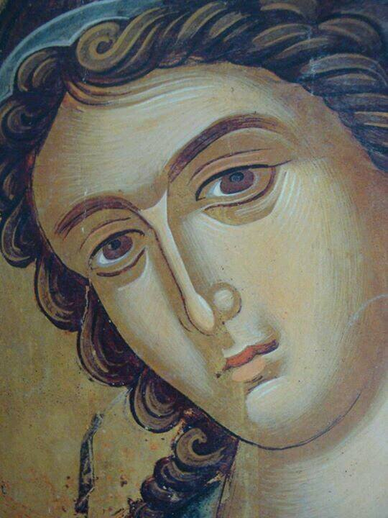
Prowadzenie:
Małgorzata Dżygadło-Niklaus (z Grupy Agathos i Scholi Węgajty) i Ewa Grześkiewicz (z Grupy Agathos)
Warsztaty skierowane są zarówno do osób, które z ikoną nie miały jeszcze do czynienia, jak i tych bardziej zaawansowanych. Stopień trudności będzie dostosowany indywidualnie do każdego uczestnika, dlatego nawet, jeśli ktoś pędzel ostatni raz trzymał w ręku w szkole podstawowej, niech czuje się zaproszony do udziału w zajęciach.
Osoby piszące swoją pierwszą ikonę pochylą się nad wizerunkiem Oblicza Chrystusa. Osoby, które były już prowadzonych przez nas warsztatach, jako drugą napiszą ikonę Anioła Pańskiego. Dla osób bardziej zaawansowanych tematem wiodącym będą ikony maryjne. I tak trzeci stopień stanowić będzie praca nad ikoną Matki Bożej. Tych zaś z Państwa, którzy pod naszym okiem napisali już te ikony, prosimy o kontakt w celu dobrania ikony Matki Bożej o odpowiednim stopniu trudności.
Uczestnicy na wstępie poznają geometrię wybranych ikon i na tej podstawie, pod naszym okiem, wykonają szkic. Tak więc pierwszy etap to nauka rysunku ikonograficznego. Następnie szkic, po korekcie, przeniesiony zostanie na zagruntowaną, szpongowaną, deskę lipową. Na niej napiszą (namalują) ikonę tradycyjną techniką tempery jajecznej. W czasie zajęć przewidziane są też prelekcje o ikonach.
Na zakończenie warsztatów odbędzie się obrzęd poświęcenia ikon.
Koszt uczestnictwa w warsztatach, w tym komplet materiałów (bez kosztów pobytowych) – 750 zł/os.
Zgłoszenia mailowe prosimy kierować do:
Małgorzata Dżygadło-Niklaus, e-mail: scholaw1@wp.pl, tel.: +48600005253
Warunkiem rezerwacji miejsca jest wpłacenie 350 zł zaliczki do 14 maja 2017 na konto współorganizatora warsztatu:
Stowarzyszenie Węgajty: nr 34 1020 3541 0000 5902 0088 9394
z dopiskiem „warsztaty ikony w Jezioranach”
W razie rezygnacji po 14 maja zaliczka nie jest zwracana (stanowi pokrycie kosztów organizacyjnych, w tym rezerwacji miejsc noclegowych i zakupu materiałów.
Miejsce warsztatów to zabytkowy pałacyk, z zapleczem socjalnym. Osobom przyjezdnym pomożemy zorganizować noclegi i wyżywienie na miejscu. Prosimy zgłaszać taką potrzebę do współorganizatora warsztatów, p. Anny Bień, e-mail: bien.a@wp.pl, tel. 536 865 925.
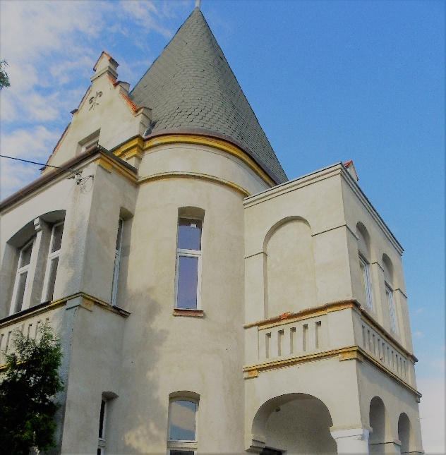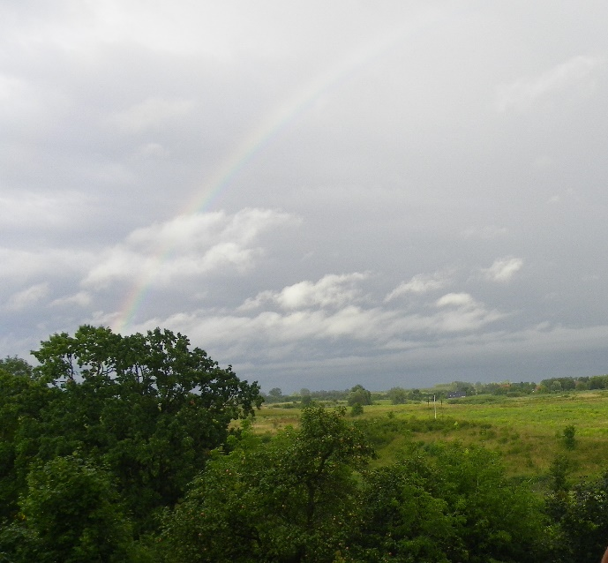
Miejsce warsztatów Widok z okna
Prosimy chętnych, szczególnie osoby początkujące, o informacje o posiadanych umiejętnościach rękodzielniczych, zainteresowaniach lub przygotowaniu plastycznym i motywach wyboru warsztatów ikonowych.
Prowadzący:
Małgorzata Dżygadło-Niklaus (Grupa Agathos, Schola Węgajty)
Mieszka i pracuje w Nowym Kawkowie na Warmii od 30 lat. Jest współtwórcą i aktorką Teatru Wiejskiego Węgajty i wokalistką Scholi Węgajty; instruktorem teatralnym, scenografem spektakli Teatru i dramatów Scholi Wegajty. Od 13 lat zajmuje się praktycznie ikonografią bizantyjską. Pisania ikon uczyła się w Pracowni św. Łukasza w Krakowie u o. Zygfryda Kota; w Studium Ikonopisania w Bielsku Podlaskim, u siostry Kassiani w pracowni ikony klasztoru Evangelismos na greckiej wyspie Patmos oraz u matki Eleftherii w atelier ikony monasteru Varatec w Rumunii. Prowadzi Warmińską pracownię ikony w Nowym Kawkowie oraz warsztaty ikonopisania na Warmii wraz z innymi członkami Grupy Agathos. Absolwentka Wydziału Architektury Politechniki Warszawskiej i Akademii Sztuk Pięknych w Warszawie (dyplom w pracowni prof. Józefa Szajny); międzywydziałowe studia podyplomowe z Arteterapii w Gdańsku; ostatnio studiuje możliwości jakie daje łączenie sztuki ikonopisania i praktyki medytacji chrześcijańskiej.

Ewa Grześkiewicz (Grupa Agathos)
Mieszka i pracuje w Warszawie. Pisania ikon uczyła się w Pracowni św. Łukasza w Krakowie pod kierunkiem o. Zygfryda Kota. Umiejętności doskonaliła w Studium Chrześcijańskiego Wschodu działającym przy klasztorze oo. Dominikanów na warszawskim Służewiu, na warsztatach organizowanych przez Policealne Studium Ikonograficzne w Bielsku Podlaskim, na zajęciach z greckim ikonografem Theodorosem Papadopoulosem oraz podczas corocznych praktyk w prawosławnym monasterze Varatec w Rumunii.
Ikona jest dla niej miejscem spotkania człowieka z Bogiem, Ducha z materią oraz szansą dla spotkania chrześcijaństwa wschodniego i zachodniego.
Oprócz malarstwa zajmowała się terapią pedagogiczną. Ukończyła Akademię Pedagogiki Specjalnej. Doświadczenie w nauczaniu owocuje podczas prowadzonych przez nią warsztatów pisania ikon. W Warszawie zajęcia odbywają się Centrum Artystycznym Sztukarnia.
Napisane przez nią ikony znajdują się w domach prywatnych, a także w kościołach, m.in. Kaplicy Adoracji Sanktuarium Matki Bożej Łaskawej Patronki Warszawy i Kaplicy Oblicza Pańskiego w kościele w Nowym Kawkowie.
Więcej informacji na www.ikony.waw.pl

Grupa Agathos powstała w 2003 r. Wywodzi się z pracowni Św. Łukasza w Krakowie, która działa pod kierownictwem o. Zygfryda Kota SJ. Dalsze doskonalenie i wiedzę w dziedzinie ikonopisania członkowie Grupy zawdzięczają Studium Chrześcijańskiego Wschodu w Warszawie oraz kontaktom z prawosławnymi ośrodkami i szkołami pisania ikon w Polsce, Grecji i Rumunii. Grupę stanowią katolicy zafascynowani pięknem i duchowa głębią ikony, sięgający do korzeni tradycji bizantyjskiej, przekonani o jej wartości tak dla Kościoła wschodniego jak i zachodniego. Od 2009 r. współpracuje ze Scholą Węgajty.
Ikony wykonane przez członków Grupy Agathos znajdują się w domach prywatnych, a także w kościołach, m.in. Kaplicy Adoracji Sanktuarium Matki Bożej Łaskawej Patronki Warszawy, Kaplicy Oblicza Pańskiego w kościele w Nowym Kawkowie, w klasztorze Zwiastowania oo. Benedyktynów w Biskupowie.
Prace członków grupy można było oglądać między innymi:
- w Sanktuarium Matki Bożej w Świętej Lipce (2015, 2016)
- na Festiwalu Sztuki Sakralnej im Andrieja Tarkowskiego w Pontigny, Francja (2014)
- w Fabryce Sztuk w Tczewie - „Światłość pędzlem pisana” (2014);
- na Nocy Muzeów w Sanktuarium Matki Bożej Łaskawej Patronki Warszawy (2012 - 2014);
- w Galerii Synagoga w Barczewie -„Pędzlem rozpisane” (2012);
- na Międzynarodowej wystawie „Ikona Dziś” w Warszawie ( 2008)

Schola Węgajty powstała w 1994 r. i działa w ramach Stowarzyszenia Węgajty na Warmii koło Olsztyna. Zespół tworzą śpiewacy, aktorzy, muzycy, plastycy, teatrolodzy i muzykolodzy pochodzący z 6 krajów europejskich. Schola zajmuje się rekonstrukcją średniowiecznych dramatów liturgicznych, prezentacjami muzyczno-teatralnymi, badaniami nad tradycjami śpiewu liturgicznego i sakralnego, antropologią kultury oraz edukacją i animacją teatralną, muzyczną i plastyczną. Od 22 lat opracowuje i wykonuje najstarsze europejskie zabytki muzyczno-dramatyczne (rękopisy polskie, francuskie, włoskie, niemieckie). Ma w swoim dorobku i repertuarze 7 łacińskich średniowiecznych dramatów liturgicznych stanowiących kanon tego gatunku, które były prezentowane w wielu krajach Europy. Poprzez połączenie twórczych sił i doświadczeń aktorów, śpiewaków, instrumentalistów, teatrologów, plastyków, liturgistów, zespół wypracował unikalny i rozpoznawalny idiom wykonawczy i stylistyczny, oparty na archaicznych i tradycyjnych technikach warsztatu muzyczno-teatralnego.
Więcej informacji na stronach: www.agathos.art.pl., www.wegajty.pl

Jeziorany (dawniej Zybork, niem. Seeburg) - miasto w woj. warmińsko-mazurskim, w powiecie olsztyńskim, na Warmii nad rzeką Symsarną, siedziba gminy miejsko-wiejskiej Jeziorany. W latach 1975–1998 miasto administracyjnie należało do woj. olsztyńskiego.
Według danych z 30 czerwca 2012 miasto miało 3331 mieszkańców.
W okolicy znajduje się kilka jezior. Największe z nich to Jezioro Luterskie – 691,1 ha, głębokość do 20,7 m (ośrodek wypoczynkowy w miejscowości Lutry), Blanki, Ławki i Pierścień. Ciekawy punkt widokowy na serpentynie drogowej w rejonie wsi Radostowo. W rejonie wioski Ustnik zlokalizowane są rozlewiska rzeki Symsarny z rezerwatem dzikiego ptactwa, o powierzchni 32 hektarów (miejsce lęgowe i wypoczynkowe dla około 50 gatunków ptaków, takich jak: perkoz zausznik, bekas dubelt, biegus mały, rycyk).
Zabytki:
- Kościół farny pw. św. Bartłomieja
gotycki kościół św. Bartłomieja z 1390 r. przy rynku (według tradycji miał, być ukończony w 1345 r.) z wieżą dobudowaną w początkach XX wieku i cenną kołatką – jednym z rzadkich okazów sztuki odlewniczej. Wzniesiony jako trójnawowa hala bez chóru o czterech przęsłach, na planie zapożyczonym z kościoła św. Jana w Ornecie. W 1912 r. kościół był poddany gruntownej renowacji, połączonej z rozbudową korpusu o dwa przęsła wschodnie, a wieża nadbudowana o dwie kondygnacje. Wyposażenie kościoła w większości barokowe. Ołtarz główny z warsztatu Jana Chryzostoma Schmidta z Reszla pochodzi z roku 1734 r.
- resztki piwnic zamku biskupów warmińskich (obecnie budynek Urzędu Miejskiego przy Placu Zamkowym) oraz gotyckich murów miejskich;
- kaplica przy skrzyżowaniu ulic Kopernika, Kajki i Mickiewicza, służąca obecnie jako dom pogrzebowy;
- kościół poewangelicki, obecnie rzymskokatolicki filialny św. Jadwigi Królowej przy ulicy Mickiewicza (w połowie XIX w. nauczycielem w miejscowej szkole ewangelickiej był Herman Pełka).
- domy przy ulicy Kajki (wjazd od strony Olsztyna);
- rynek i pozostałości rzadko występującego rynku przelotowego, z główną ulicą (obecnie ulica Kajki) przechodzącą przez środek placu. W miejscu obecnego skweru z pomnikiem znajdował się budynek ratusza;
W średniowieczu miasto posiadało trzy bramy wjazdowe. Na stokach Wzgórza zamkowego znajdowały się ogrody w stylu włoskim.
(źródło – „Wikipedia”).

